一、实验目的
1. 掌握STM32CubeMX的基本使用，学会芯片选择、GPIO引脚配置、系统时钟配置。
2. 理解STM32 GPIO输出模式原理，掌握HAL库GPIO电平控制函数。
3. 熟悉Keil MDK5开发环境，能够编译、下载程序到STM32开发板。
4. 学会使用 HAL_Delay() 函数实现延时，完成LED闪烁/流水灯。
5. 掌握Git仓库提交规范，利用 .gitignore 过滤库文件和编译产物。
二、实验器材
STM32F407开发板、DAP下载器、USB数据线、STM32CubeMX、Keil MDK‑ARM5
三、实验原理
GPIO配置为推挽输出模式，通过HAL库函数 HAL_GPIO_WritePin() 修改引脚电平。
HAL_Delay() 基于SysTick系统定时器实现毫秒级延时。引脚输出低电平时LED点亮，高电平熄灭；循环改变引脚电平，实现LED周期性闪烁。
四、实验步骤
1. 打开STM32CubeMX，选择STM32F407芯片，新建工程。
2. 将PF6配置为GPIO_Output。
3. 配置时钟树，系统主时钟设置为168MHz。
4. 在Project Manager中选择工具链为MDK‑ARM，设置工程保存路径。
5. 点击GENERATE CODE，自动生成Keil工程和HAL库框架代码。
6. 使用Keil打开工程，在main.c的USER CODE区域添加LED控制代码。
7. 编译工程，确认无报错，通过DAP下载程序至开发板。
8. 复位开发板，观察LED现象。
9. 整理文件，使用Git提交作业，依靠 .gitignore 过滤Drivers、编译文件。
五、实验代码（MX生成框架内，放在while(1)中）
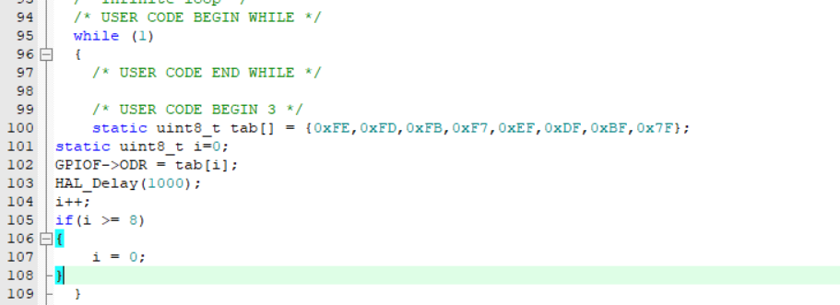六、实验现象
开发板上电复位后，PF6引脚连接的LED每隔500ms交替亮灭，稳定闪烁。
七、实验结果与分析
1. CubeMX自动完成时钟、GPIO初始化代码，简化底层寄存器配置，降低开发难度。
2. HAL_Delay() 依赖SysTick定时器，延时精度优于软件空循环延时。
3. 常见故障：引脚配置错误、时钟树配置错误、下载器连接异常、电平逻辑相反。
八、实验总结与思考
本次实验使用STM32CubeMX图形化配置外设，自动生成HAL库初始化代码，在Keil中补充应用逻辑，完成LED闪烁实验。熟悉了HAL库GPIO操作函数，理解SysTick延时的原理。
同时学习了Git版本管理，使用 **/Drivers/ 规则过滤所有层级下的库文件，避免提交大量自动生成的HAL库代码、axf、hex等编译产物。也认识到gitignore的生效前提：先配置好忽略规则，再放入工程文件。

